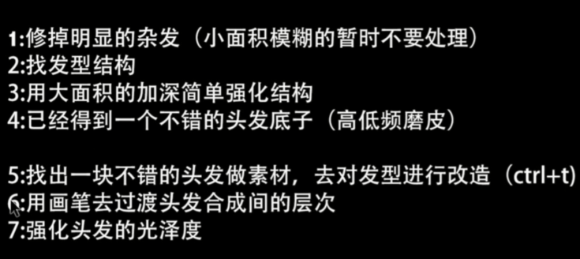

1.
复制一块背景的，拿过来，反向蒙版。。。。。

